**План проведения мероприятий в рамках комплексной межведомственной профилактической акции «Антинаркотический месячник «Вместе против наркотиков!» в МОУ "Дьяконовская СШ"**

|  |  |  |  |
| --- | --- | --- | --- |
| **Дата проведения мероприятия** | **Наименование мероприятия,**  **краткое его описание с указанием ключевых моментов** | **Место проведения мероприятия** | **Количество участников мероприятия** |
| 26.05 | Беседа "Наркотики - путь в никуда". Беседа посвящена наркотикам и последствиям их употребления. | ОУ | 12 |
| 02.06 | Акция "Я выбираю здоровье". Пешеходная экскурсия по местности. | ОУ | 10 |
| 03.06 | Конкурс рисунков "Я здоровье берегу, сам себе я помогу!" Организация выставки детского рисунка. | ОУ | 15 |
| 08.06 | Просмотр презентации "Вредные привычки" Просмотр и обсуждение последствий употребления наркотических веществ. | ОУ | 8 |
| 09.06 | Спортивное соревнование "Волшебное колесо". Спортивные соревнования на улице. | ОУ | 16 |
| 15.06 | "С рюкзаком по белу свету". Игровая программа, направленная на приобретение навыков туризма. | ОУ | 7 |
| 16.06 | "Полезные привычки". Минутка здоровья. Квест "Утренняя зарядка" | ОУ | 15 |

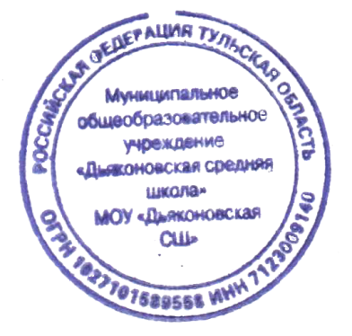

Директор МОУ "Дьяконовская СШ"  Марунич Т.А.

Исп. Хрупкина Н.А., Бабурина О.В.